Santiago, 5 mayo de 2009

EXCELENTÍSINO SEÑOR
PRESIDENTE DE LA CÁMARA DE DIPUTADOS:

OFICIO N° 2992

Tengo el honor de remitir a V.E. la resolución de fecha 30 de abril del año en curso, dictada por el Tribunal Constitucional, recaída en el Rol N° 1.361-09-INC, en el requerimiento formulado por más de la cuarta parte de los señores senadores en ejercicio para que se declare la inconstitucionalidad de determinados artículos del proyecto de ley que establece la Ley General de Educación, (Boletín N° 4970-04).

Dios guarde a V.E.

JOSÉ LUIS CEA EGAÑA
PRESIDENTE (S)

RAFAEL LARRAIN CRUZ
Secretario

AL EXCELENTÍSIMO SERÑOR
DON RODRIGO ÁLVAREZ ZENTENO
PRESIDENTE DE LA CÁMARA DE DIPUTADOS
HONORABLE CÁMARA DE DIPUTADOS
PRESENTE.

Santiago, treinta de abril de dos mil nueve.

VISTOS Y CONSIDERANDO: Que el plazo de 5 días corridos previsto en el artículo 42 de la Ley N° 17.997, Orgánica Constitucional de este Tribunal, no se encuentra vencido a la fecha, y atendida la complejidad de la materia, se hace necesario hacer uso de la facultad comprendida en el inciso quinto del artículo 93 de la Carta Fundamental, en orden a prorrogar el plazo con que cuenta el Tribunal para fallar el requerimiento.

SE ACUERDA prorrogar por diez días el plazo a que se refiere el inciso quinto del artículo 93 de la Constitución Política] para resolver el presente requerimiento, plazo que, de esta manera, vence el día 13 de mayo de 2009.

Rol 1361-09.

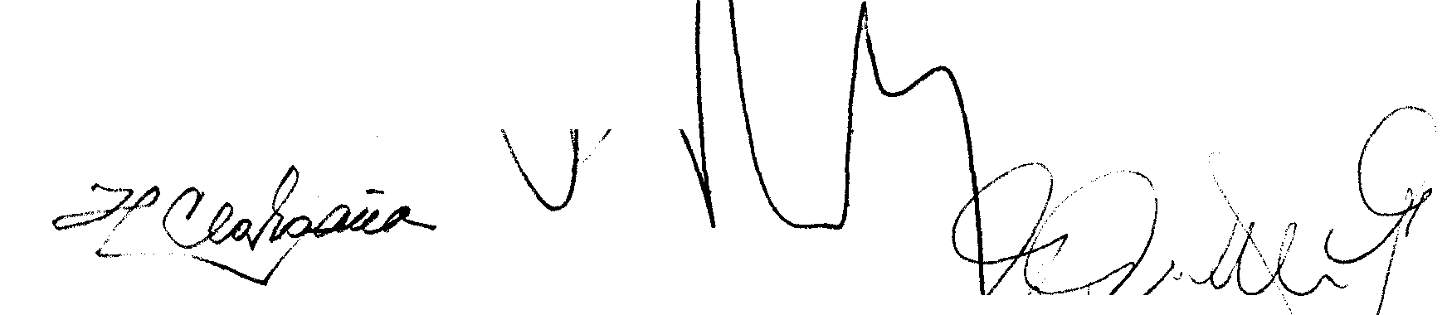

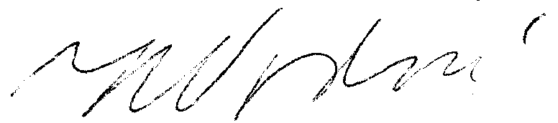

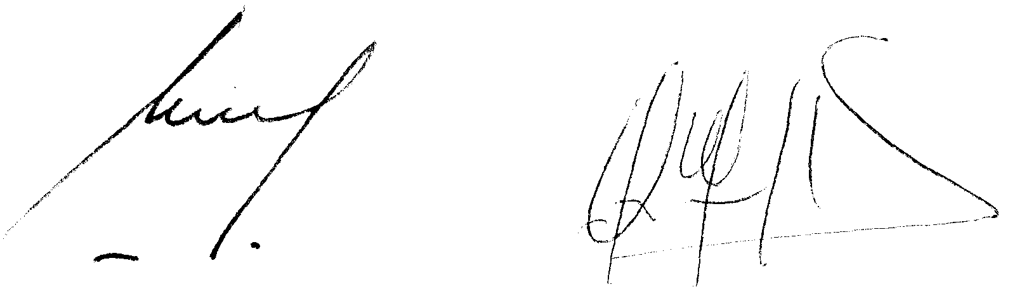

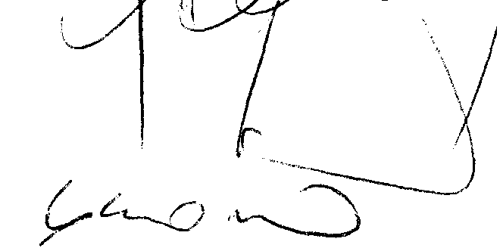

Pronunciad a por el Excmo. Tribunal Constitucional, integrada por su Presidente, señor Juan Colombo Campbell, y los Ministros señores José Luis Cea Egaña, Raúl Bertelsen Repetto, Hernán Vodanovíc Schnake, Mario Fernández Baeza, Marcelo Venegas Palacios, Francisco Fernández Fredes y Carlos Carmona Santander.

